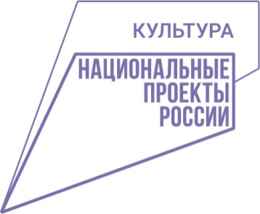**Сводная форма мониторинга национального проекта «Культура»**

**за июнь 2024 г.**

**библиотеки МУ Сивинский ЦКД**

**Количество посещений культурных мероприятий**

|  |  |  |  |  |
| --- | --- | --- | --- | --- |
| Показатель | Число посещений библиотек всего | из них | | |
| посещение библиотеки в стационарных условиях | обращение к библиотеке удаленных пользователей (через сайт) | посещений библиотеки вне стационара |
| **СП Сивинская библиотека**  **им. Ф.Ф. Павленкова** | 11335 | 9024 | 862 | 1449 |
| **СП Бубинская библиотека**  **им. Ф.Ф. Павленкова** | 2693 | 2663 | - | 30 |
| **СП Кониплотническая библиотека**  **им. Ф.Ф. Павленкова** | 345 | 345 | - | 0 |
| **СП Усть-Бубинская библиотека** | 650 | 612 | - | 38 |
| **СП Екатерининская библиотека** | 2069 | 1818 | - | 251 |
| **СП Лебедская библиотека** | 446 | 434 | - | 12 |
| **СП Серьгинская библиотека**  **им. Ф.Ф. Павленкова** | 828 | 708 | 68 | 52 |
| **СП Северокоммунарская библиотека** | 1800 | 1595 | - | 205 |
| **СП Кизьвенская библиотека**  **им. Ф.Ф. Павленкова** | 703 | 600 | - | 103 |
| **СП Малосивинская библиотека** | - | - | - | - |
| **СП Первомайская библиотека** | 369 | 369 | - | 0 |
| **СП Савичевская библиотека** | 934 | 913 | - | 21 |
| **Всего по МО** | **22172** | **19081** | **930** | **2161** |
| **Всего с начала года** | **126858** | **104225** | **5876** | **16757** |